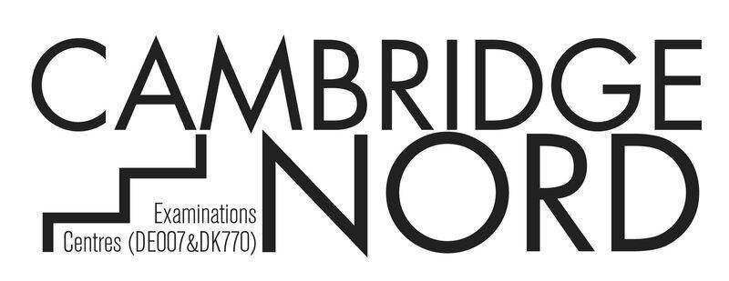
Cambridge Examinations Centres Nord (DE007 & DK770)
iHd Berufliche Schule für Medien und Kommunikation
Eulenkamp 46 - 22049 Hamburg
+49 (40) 428951220 / + 45 71522696
+44 77456 22811 (WhatsApp/Signal)
info@cambridge-nord.de / info@cambridge-nord.dk / www.cambridge-hamburg.de
Tilmeldingsformular

Cambridge Young Learners English Exams

Jeg indmelder mit barn hermed for:

___ Pre A1 Starters ___ A1 Movers ___ A2 Flyers

Dato: Lørdag, 9. december (Lukkedato: 23. oktober) 2023
Lørdag, 24. februar (Lukkedato: 8. januar) 2024
Torsdag, 02. maj (Lukkedato: 8. marts) 2024
Lørdag, 18. maj (Lukkedato: 15. marts) 2024
Lørdag, 1. juni (Lukkedato: 15. marts) 2024
Lørdag, 9. november (Lukkedato: 13. september) 2024
Barnets navn: ………………………..................... ………………………....
(Blokbogstaver) Navn Fødselsdato

Addrese: ………………………………………………………………………....................

……………………… ……………………………… …………………...........
Postnummer By Telefon

Erklæring
Jeg forstår, at denne registrering kun kan gennemføres, når betalingen til eksamensgebyret ofte er modtaget af centret.
Jeg har læst og accepterer tilmeldingsbetingelserne (cambridge-nord.de/agb/)

………………………………………………………....... ………………………....
Forældres/værgens underskrift Dato

Send den udfyldte formular som PDF, DOC eller JPG til:
info@cambridge-nord.de / info@cambridge-nord.dk

